

Facultad de Ciencias Empresariales y Economía

Ciencias Empresariales

Posicionamiento de la Marca Ron Cartavio en el Ecuador desde el año 2011 hasta la actualidad

Estudio de Caso

Trabajo de titulación presentado en conformidad con los requisitos establecidos para la obtención del título de Ingeniero Comercial énfasis en Mercadeo

Autor: Francisco Sebastián Rodríguez Poveda

Profesor Guía: Diego Montenegro

Agosto, 2016

DECLARACIÓN DE ACEPTACIÓN DE NORMA ÉTICA Y DERECHOS

El presente documento se ciñe a las normas éticas y reglamentarias de la Universidad de Los Hemisferios. Así, declaro que lo contenido en éste ha sido redactado con entera sujeción al respeto de los derechos de autor, citando adecuadamente las fuentes. Por tal motivo, autorizo a la Biblioteca a que haga pública su disponibilidad para lectura, a la vez que cedo los derechos de publicación a la Universidad de Los Hemisferios.
De comprobarse que no cumplí con las estipulaciones éticas, incurriendo en caso de plagio, me someto a las determinaciones que la propia Universidad plantee. Asimismo, no podré disponer del contenido de la presente investigación a menos que eleve por escrito el requerimiento para su evaluación a la Comisión Permanente de la Universidad de Los Hemisferios.

Francisco Sebastián Rodríguez Poveda
Cedula No: 1711709772

DEDICATORIA

En estos años llenos de infinitas experiencias tanto positivas como negativas, con altos y bajos, puedo asegurar que el camino recorrido ha valido la pena; cada momento ha sido lleno de aprendizajes y experiencias.
Por ello, quiero dedicar mi Tesis a mi Padre Celestial como pilar de mi vida, a él le debo mi existencia y todo lo que tengo en esta vida.
A toda mi familia, que han sido siempre un apoyo constante y que son una bendición para mi vida.
Gracias por su infinita paciencia y amor incondicional.

ÍNDICE DE CONTENIDO

DEDICATORIA 3
ÍNDICE DE CONTENIDO 4
ÍNDICE DE FIGURA 7
ESTUDIO DE CASO 8
RESUMEN EJECUTIVO 9
ABSTRACT 10
INTRODUCCIÓN 11
DESCRIPCIÓN DEL CASO 14
MARCO REFERENCIAL 16
1. Carvajal marca la diferencia - nuevo posicionamiento de marca como símbolo de transformación organizacional. 17
2. Posicionamiento de marcas-destino: una aplicación en cinco regiones españolas. 18
3. Valor de marca en los hoteles de alta categoría. 18
4. Análisis de percepción de marca. Producto Miel de Abejas en el mercado de Bogotá. 19
5. La relación de los jóvenes con las marcas en Facebook. 20
6. Marketing / Mercadotecnia 23
7. Mercado 24
8. Posicionamiento de marca 24
9. Market Share 25
10. Consumidor 26
11. Segmentación 27
12. Comportamiento del consumidor 27
13. Valor de Marca 28
14. Ventajas competitivas 29
15. Planificación estratégica/ Marketing Estratégico 30
16. Marketing Mix: 30
17. BTL 31
18. ATL 32
19. Insight 33
20. Canales de distribución 33
METODOLOGÍA 35
1. Fortalecer la imagen de marca y escalar posiciones en el Top of Mind (TOM) 38
1.1. Impulsar ingreso de nuevos productos. 38
1.2. Desarrollo de la comunicación permanente con el consumidor. 39
1.3. Incrementar visibilidad de marca en el canal On Premise. 40
1.4. Incrementar la presencia de marca. 41
2. Desarrollo del conocimiento de la marca en prescriptores 42
2.1. Capacitación a prescriptores (promotores indirectos, mayoristas, distribuidores etc.) 42
3. Ampliación de la base de consumo 42
3.1. Innovación y mejora del portafolio de producto con el cambio de Cartavio Silver y Cartavio Black de 750 cc a botellas de 1 litro como también de Cartavio 5. 42
3.2. Utilización de medios digitales como herramienta de la estrategia de marketing. 43
3.3. Inclusión de la marca en el plan de Trade con combos al consumidor. 43
CONTROL 44
1. Fortalecer la imagen de marca y escalar posiciones en el Top of Mind (TOM). 44
2. Desarrollo del conocimiento de la marca en prescriptores: 44
2.1. Capacitación a prescriptores (promotores indirectos, mayoristas, distribuidores etc.) 44
3. Ampliación de la base de consumo: 44
3.1. Innovación y mejora del portafolio de producto con el cambio de Cartavio Silver y Cartavio Black de 750 cc a botellas de 1 litro como también de Cartavio 5. 44
3.2. Utilización de medios digitales como herramienta de la estrategia de marketing. 44
3.3. Inclusión de la marca en el plan de Trade con combos al consumidor. 44
INTERPRETACION Y CONCLUSIONES 46
BIBLIOGRAFÍA 48
ANEXOS 51

ÍNDICE DE FIGURA

Figura 1: Distribución Presupuesto Marketing 37
Figura 2: Material Publicitario y Auspicios 39
Figura 3: Publicidad 40
Figura 4: Repartición Canales de Distribución 45

ESTUDIO DE CASO

El caso a analizar tiene como temática principal las estrategias utilizadas para la introducción y el posicionamiento de la marca Ron Cartavio en el Ecuador. ¿Qué estrategias de marketing utiliza la empresa Grafandina S.A para introducir la marca Ron Cartavio en el mercado de Rones del Ecuador? ¿Cuáles son sus inicios y cuáles sus resultados después de 4 años de presencia en el Ecuador? ¿Existen otros caminos y opciones para un mejor posicionamiento, un incremento en ventas? ¿Cómo se vislumbra el futuro de la marca Cartavio en el Ecuador?

RESUMEN EJECUTIVO

Hace 5 años la empresa Grafandina S.A introdujo al mercado ecuatoriano un nuevo Ron; Ron Cartavio, originario de Perú con una larga trayectoria en ese mercado.
Los objetivos generales de Grafandina con respecto a este Ron se establecieron en el año 2011; se buscaba introducir este nuevo producto al mercado ecuatoriano y presentarlo como una opción de Ron de calidad a precio conveniente. Para ello la empresa logró establecer varias estrategias de marketing a través del tiempo. Dichas estrategias se enfocan principalmente en el fortalecimiento y posicionamiento de la marca, con la introducción de la misma en el TOM (Top of Mind), el aumento de las ventas y la ampliación de la base de consumo.
El departamento de Marketing de la empresa Grafandina S.A se ha encargado de llevar a cabo todas estas estrategias en conjunto con el departamento de ventas. Además ha contado con el apoyo de empresas aliadas en su construcción del mercado, como la empresa IL.S.A. (Empresa Licorera Sociedad Anónima), y Cartavio Perú. El departamento de Marketing estableció estrategias independientes de las utilizadas en Perú para tener un mejor manejo y control de estas, por lograrlo empezaron desde cero; adaptando las tácticas ganadoras utilizadas en el Perú para que tengan un mejor resultado en el mercado local. El consumidor de Ron en Ecuador no tiene el mismo comportamiento que el consumidor de Ron en el Perú.
Los objetivos de este estudio se enfocan en conocer las estrategias de marketing y las combinaciones a utilizar para introducir la marca Ron Cartavio en el Ecuador, cuáles han sido los resultados, si han sido los esperados y cuáles las acciones a seguir, tomando en cuenta la situación del país en aquellos años.
La metodología a utilizar en este estudio de caso consiste en cuadros comparativos de indicadores desde los inicios de Cartavio en el 2011 hasta el año 2014. Estos cuadros integran indicadores como las ventas, shares del mercado, variación en el TOP OF MIND y otros. Los Estudios de Mercado son también uno de los indicadores más importantes para establecer el camino a seguir.
PALABRAS CLAVES: Posicionamiento, Estrategia de Marketing, Ron Cartavio

ABSTRACT

5 years ago the company introduced S.A Grafandina the Ecuadorian market a new Ron; Ron Cartavio, originally from Peru with a long history in this market.
The general objectives of Grafandina regarding this Ron settled in 2011; it sought to introduce this new product to the Ecuadorian market and present it as an option Ron quality affordable price. To this end the company managed to establish several marketing strategies over time. These strategies focus primarily on strengthening and positioning of the brand, with the introduction of the same in the TOM (Top of Mind), increasing sales and expanding consumer base.
The marketing department of the company Grafandina S.A has been commissioned to carry out all these strategies together with the sales team. He has also had the support of allied companies in the construction market, as the company IL.S.A. (Liquor Company SA) and Peru Cartavio. Marketing department established independent strategies used in Peru for better management and control of these, to achieve it started from scratch; adapting the winning tactics used in Peru to have a better result in the local market. The consumer Ron in Ecuador does not have the same behavior as consumers of Ron in Peru.
The objectives of this study focus on know marketing strategies and combinations to use to introduce the brand Ron Cartavio in Ecuador, what were the results, if they have been expected and what actions to take, taking into account the situation in the country in those years.
The methodology used in this case study is comparative scoreboards since the beginning of Cartavio in 2011 until 2014. These tables integrated indicators such as sales, market shares, variation in the TOP OF MIND and others. Market studies are also one of the most important indicators to establish the way forward.

KEY WORDS: Positioning, Marketing Strategy, Ron Cartavio

INTRODUCCIÓN

La historia de Ron Cartavio se remonta al año 1562, fecha en que se inicia el cultivo de la caña con la llegada de las primeras semillas al Perú. El ingenio azucarero debe su nombre a DON DOMINGO CARTAVIO, convirtiéndose entonces en una de las plantaciones más importantes del país.
En 1926, Grace Corporation, propietaria en ese entonces del emporio azucarero Cartavio, compra las primeras barricas de roble Esloveno y trae desde Cuba al maestro ronero Don José Castro Carrera, quien aplica las técnicas tradicionales de producción de Ron con la alta calidad de caña de azúcar peruana, dándose inicio a la producción de Ron Cartavio, cuya primera botella sale al mercado en 1929 (SP-Producción, 2014).
En octubre de 1968, por el proceso de la reforma agraria, el Estado Peruano se hace cargo de las operaciones de esta planta, en enero de 1978 el mismo Estado Peruano constituye la empresa Sociedad Paramonga Ltda., quien asume la Administración de la planta Ron Cartavio (SP-Producción, 2014).
En abril de 1994 se marca un hito en la historia cuando se adquiere el módulo de las plantas Químicas y Licores de Cartavio a Sociedad Paramonga Ltda., y se constituye la Empresa Industrial Cartavio S.A., la misma que opera hasta marzo del 2001 en que cambia su Razón Social a Destilerías Unidas S.A.C.
Ron Cartavio ha logrado conquistar importantes premios y reconocimientos, por sus altos estándares de calidad, como los recientes de la competencia internacional “ The San Francisco World Spirits Competition” donde se obtuvo 2 medallas de plata con Ron Cartavio Solera 12 años y Ron Cartavio Aniversario 5 años
Desde el 18 de junio del 2013, en busca de una nueva identidad corporativa que fortalezca la estrategia de internacionalización, se cambió de razón social a Cartavio Rum Company.
En Cartavio Rum Company, a lo largo de los años, se han realizado cambios de infraestructura, para mejorar los niveles de producción y la calidad de los productos. La trayectoria de mejora es abismal, con un alto nivel de participación en el mercado de 70% y una marca fuerte, sólida y líder en el Perú (SP-Producción, 2014).
Tomando como punto de partida el fuerte posicionamiento que tiene Cartavio en el Perú se podrá analizar el lugar que ocupa esta marca en otros mercados, como el de Ecuador. Según Kerin Hartley Rudelius (2009):“El posicionamiento de marca se refiere al lugar que ocupa un producto o servicio en la mente de los consumidores, en relación con atributos que se comparan con los de los competidores”. El controlar y analizar este aspecto para un producto o servicio es una de las variables en marketing más importantes, ya que determina directamente los hábitos de consumo del cliente al momento de la compra.
Grafandina S.A es una empresa ecuatoriana que comercializa licores nacionales e importados. La empresa tiene un alto porcentaje de participación en el dicho mercado de licores; es líder en los segmentos de ron, vodka y whisky. Comercializa de manera exclusiva las marcas; Ron Estelar, Castillo, Whisky Old Times, Vodka Russkaya, el nuevo Vodka Le Elite y Ron Cartavio. Grafandina está ubicada en la ciudad de Quito, pero gracias a sus distribuidores sus marcas están presentes a nivel nacional.
El objetivo principal de este estudio es analizar las estrategias de marketing que utilizó la empresa Grafandina S.A para introducir la marca Ron Cartavio en el mercado de Rones del Ecuador, cuáles fueron sus inicios y cuáles sus resultados, cómo se adaptó este producto al mercado ecuatoriano.
En la actualidad Ron Cartavio se ubica como uno de los rones con mejor relación calidad-precio en el país, sin embargo es necesario conocer la tendencia del market share durante estos últimos años. Este aspecto se ha comportado a una baja, por circunstancias externas al mercado de licores, como es el alza de los aranceles e impuestos al sector de licores espirituosos. Esto dio lugar al aumento del consumo de cerveza y licores con bajo grado alcohólico. Frente a estas circunstancias la empresa decidió tomar ciertas decisiones para no quedarse atrás e impulsar la promoción, ventas y posicionamiento de la marca.
Las estrategias planteadas por el departamento de Marketing se ven sujetas a cambio frente a las nuevas necesidades planteadas anteriormente, es por ello que se trazan nuevos cuestionamientos como son: ¿La marca necesita un refrescamiento, una mejor relación calidad-precio o una redefinición del grupo objetivo? ¿De qué manera está logrando posicionarse la marca Ron Cartavio en el mercado Ecuatoriano? ¿Qué estrategias se están utilizando para que la marca se mantenga y crezca en su participación de mercado, y haga frente a las marcas competidoras? ¿En qué target ha querido posicionarse la marca Cartavio? ¿Estas estrategias han dado resultado? ¿Qué estrategias debería utilizar la marca Cartavio y en general la empresa Grafandina S.A para diferenciarse del resto? ¿Qué se debería hacer para aumenta la cuota de mercado? ¿Son las estrategias de marketing tradicional las más adecuadas para una marca como Cartavio que busca posicionarse entre los más jóvenes o es necesario una inversión en nuevas formas de promoción y estrategias de mercadeo como el marketing digital?
Este estudio se enfocará en contestar en una primera instancia a todas estas interrogantes, para posteriormente analizar cuáles han sido las estrategias que han dado mejores resultados en el mercado y sus razones. Para terminar se emitirán conclusiones sobre estos resultados y recomendaciones que puedan resultar de utilidad para el departamento de mercadeo de la empresa GRAFANDINA S.A y su planificación futura.

DESCRIPCIÓN DEL CASO

La empresa Peruana Cartavio Rum Company que forma parte del grupo Fierro, grupo internacional con una variedad importante de empresas a nivel mundial decide introducir al mercado ecuatoriano su producto estrella Ron Cartavio. La empresa Grafandina S.A socia estratégica en el Ecuador del Grupo Fierro comienza la comercialización de toda la gama de Cartavio en el año 2011 y decide apostarle al marketing tradicional para comenzar con el posicionamiento de la marca.
Al tomar los datos de la empresa con respecto a su producto Cartavio se constató que ha existido una mejora contundente en la presencia de marca y el posicionamiento de Ron Cartavio en el Ecuador en sus primeros años, lo que se tradujo en un aumento de las ventas en esos mismos años. El producto estrella de la marca CARTAVIO es el CARTAVIO BLACK ya que tiene como objetivo un segmento más numeroso y que se fija mucho en el precio. Mientras menor sea el precio mejor.
Según el diario el Expresso (2014) desde el 2011 el gobierno “gravó el ingreso desde el exterior de las bebidas alcohólicas y limitó las ventas, estableciendo horarios para su despacho”. Lo que favoreció a los productos nacionales y en este caso a Grafandina S.A con Cartavio, ya que su precio no era tan alto como el de otros licores que ingresaban al país y pudo introducirse al mercado de una forma más fácil.
En agosto del 2015 el gobierno decretó una subida de la tarifa del ICE (Impuesto a los Consumos Especiales) para los cigarrillos, la comida “chatarra” y las bebidas alcohólicas, bajo la resolución No. NAC-DGERCGC15-00000593 del 25 de agosto 2015.
Seguido a esto el 16 de diciembre de 2015 hubo un segundo aumento de este impuesto para estas mismas categorías, en el cual se gravan los productos considerados como suntuarios o de consumo especial. Se calcula sobre el precio ex fábrica para bienes de producción nacional, y en el caso de bienes importados se calcula del precio ex aduana, en ambos casos se suman todos los costos y márgenes de la cadena de comercialización, que nos serán inferiores al 25%. Esto lo maneja el SRI (Servicio de Rentas internas) del Ecuador y está normado bajo el código del Régimen Tributario del Ecuador (Yepez, 2014).
En el 2013 la ley de comunicación, emitida por el gobierno, normó la forma de hacer publicidad de las bebidas alcohólicas y cigarrillos, se prohibió publicitar estos productos en medios masivos como vallas, TV, radio etc.
Todos estos elementos formaron un escenario para que existieran tanto oportunidades como desventajas a la hora de planificar y sobre todo de implementar las estrategias elegidas.
El panorama económico del Ecuador fue cambiando desde el 2011, y con él los comportamientos de los consumidores con respecto a las bebidas alcohólicas. Esto también tuvo incidencia en las estrategias a utilizar para introducir la marca al mercado y mejorar los indicadores de ventas y presencia de marca.

MARCO REFERENCIAL

La investigación se limita al espacio nacional, al sector de los licores espirituosos, y a las empresas de este mismo sector incluyendo Grafandina S.A, y otras distribuidoras a nivel nacional.
Se debe tomar como delimitación temporal los inicios de la marca Ron Cartavio en el Ecuador (2011) hasta la actualidad, para ver la evolución global que ha tenido en el país. El trabajo se enfocará desde el punto de vista del mercadeo; cómo se manejan las diferentes teorías existentes como la de Phillip Kotler sobre el posicionamiento de marcas. Cuáles han sido las que se han utilizado y cómo se han venido aplicando en el tiempo.
Una de las motivaciones principales para la realización de este proyecto es el obtener conclusiones reales y productivas de la situación actual de la marca Ron Cartavio en el Ecuador, y ver cuáles son los pasos a dar para el crecimiento de la marca. En este proyecto veremos que el Marketing Mix es una de las estrategias más utilizadas por la compañía y que ha dado resultados positivos; de la misma forma los Estudios de Mercado han sido uno de los elementos primordiales para establecer las estrategias a seguir.
Grafandina S.A introdujo al mercado en el año 2011 la marca de Ron Cartavio y ha venido implementando estrategias de marketing y combinaciones desde esa fecha hasta la actualidad, para dar a conocer el producto, posicionarlo en el mercado, darle presencia de marca y mejorar su imagen. Todo esto ha venido dándose sin problemas durante los dos primeros años, sin embargo alguna de las decisiones políticas han hecho que el mercado de los licores se torne más complicado y que se busquen métodos no tradicionales para promocionar el producto. Se verá cuáles han sido estas nuevas opciones y como se vislumbra el futuro de Ron Cartavio en el Ecuador.
Para proceder con el análisis del marco referencial del caso abordado en este estudio, se tomaron en cuenta cinco casos con similitudes y diferencias al caso principal. De esta forma podremos comparar los diferentes tipos de investigaciones existentes y las diferentes estrategias utilizadas en el Marketing, y las que servirán para el análisis del caso en cuestión. A continuación procederemos a presentar estos casos como ejemplo.

Carvajal marca la diferencia - nuevo posicionamiento de marca como símbolo de transformación organizacional.
Iniciando con los antecedentes, se encuentra la investigación realizada por Rengifo Mera, Mónica; y Manfredi, Luciana (2013) “Carvajal marca la diferencia: nuevo posicionamiento de marca como símbolo de transformación organizacional”, este estudio tenía como objetivo consolidar el proceso de redefinición de la arquitectura de la marca Carvajal y la de sus empresas. Por lo tanto, desarrollaron una investigación sobre las estrategias de marketing para la renovación y mejoramiento de la firma.
La investigación fue descriptiva y exploratoria, bajo la modalidad de encuestas, datos extraídos de la organización y estudios realizados por consultoras. El estudio consideró como población a varios grupos de interés de la empresa, colaboradores, proveedores, accionistas y clientes. El diagnóstico se desarrolló en la mayoría de países donde Carvajal tiene presencia, partiendo del análisis de la información que arrojó el indagar percepciones alrededor de 5 preguntas básicas acerca de Carvajal y sus empresas. La muestra estuvo compuesta por 30 entrevistas con personas externas (representantes de gremios, gobierno, clientes, consumidores y comunidad en general) y 64 entrevistas con personas internas (colaboradores, familia Carvajal, accionistas, pensionados). Como parte del diagnóstico también se revisaron aspectos trascendentales de la organización, entre ellos: la planeación estratégica, cultura y gobierno, cultura organizacional, disposición a la innovación, proyecciones y perspectivas de cada negocio, estados financieros e informes de responsabilidad social, y de reputación corporativa (Rengifo Meraa & Manfredi, 2013).
Dentro de los principales hallazgos de la investigación se encontraron aspectos positivos y fortalezas de la marca Carvajal, entre ellos: reconocer que fue la primera multinacional colombiana, con gran capacidad de reinventarse a través de los años; que sus principios y valores corporativos están arraigados en su cultura organizacional y son compartidos por todas las empresas del grupo. A su vez, que la marca Carvajal es sinónimo de respaldo, confianza, transparencia y credibilidad; que tiene experticia en lo que ofrece, y gran cobertura geográfica. Del mismo modo se identifica como una de sus principales fortalezas el capital humano. No obstante, en los resultados del diagnóstico también quedaron al descubierto aspectos críticos que, de no mejorar, pondrían en riesgo la sostenibilidad de la organización a largo plazo. Entre ellos, el hecho que Carvajal no apareciera en el top of mind como uno de los grupos empresariales más importantes del país, el bajo conocimiento de cada una de las empresas del grupo y su desligue con la marca Carvajal, el tener resultados bajos en percepción de calidad de la oferta comercial, calidad de productos y servicios, y resultados económicos y financieros (Rengifo Meraa & Manfredi, 2013).

Posicionamiento de marcas-destino: una aplicación en cinco regiones españolas.
Iniciando con los antecedentes, se encuentra la investigación realizada por Juan A García, Mar Gómez y Arturo Molina (2013). “Posicionamiento de marcas-destino: una aplicación en cinco regiones españolas.”, tenía como objetivo de esta investigación es analizar el posicionamiento de las marcas-destino de cinco regiones turísticas españolas. Por lo tanto desarrollaron una investigación sobre la percepción de los 3 grupos objetivos; empresarios, residentes y visitantes de cada una de las regiones.
La investigación fue descriptiva y exploratoria, bajo la modalidad de encuestas, utilización del SITD y el análisis de la varianza. El estudio consideró como población a 1.706 personas, entre empresarios, residente y visitantes de las diferentes regiones. La técnica de recolección de datos fue la observación por encuestas el cual se basaba en calificar 4 aspectos importantes de una marca, el cual tuvo un margen de confiabilidad de 0,95.
Entre los resultados obtenidos los autores determinaron que la percepción de los grupos de interés variaba entre regiones. Esto se dio gracias al análisis del SITD y de la varianza. De esta forma se concluye que existen diferencias importantes entre un primer grupo conformado por: residentes y empresarios, y otro grupo conformado por visitantes, siendo estos el punto más débil en la estrategia de posicionamiento de marca destino. Por ello los autores recomendaron establecer diferentes estrategias de marcas destino, adaptables a cada una de las regiones analizadas; marca-territorio única, marca-destino única, marca-destino paraguas o marca destino múltiples.

Valor de marca en los hoteles de alta categoría.
Iniciando con los antecedentes, se encuentra la investigación realizada por Maja Seric Instituto de Economía Internacional –Universidad de Valencia e Irene Gil Saura Departamento de Comercialización e Investigación de Mercados –Universidad de Valencia (2011); en su estudio: “Valor de marca en los hoteles de alta categoría: un análisis desde la perspectiva del huésped según su país de origen”, se tuvo como objetivo analizar la imagen la calidad percibida y lealtad desde el punto de vista del huésped hacia el hotel presentado. Por lo tanto, desarrolló una investigación sobre las tres variables más importantes para el sector hotelero.
La naturaleza del estudio es exploratoria con una muestra no aleatoria sino más bien de conveniencia, el grupo investigado se conformó de algunos huéspedes que se encontraban en hoteles vinculados a la Asociación de Hoteleros de Dalmacia y a la empresa Marcon, al igual que otras empresas importantes en el entorno de la ciudad de Dubrovnik., con su diseño experimental de encuesta. El estudio consideró como población a 120 huéspedes de 13 hoteles de cuatro y cinco estrellas, ubicados en el entorno geográfico de la ciudad de Dalmacia. La técnica de recolección de datos fue un cuestionario estructurado. Se incluyeron preguntas cerradas medidas a través de una escala Likert de cinco puntos.
Entre los resultados obtenidos el autor determinó identificar con exactitud las tres dimensiones importantes para el sector hotelero; imagen de marca, calidad percibida y lealtad hacia la marca. Se evidencio también que el país de origen del individuo y su cultura ejercen influencia significativa en el comportamiento del consumidor, sus motivaciones, actitudes y percepciones (Gil García, 2005).
De este trabajo pueden derivarse diversas implicaciones para la gestión de las empresas en general y de los hoteles en particular. Tal y como han señalado algunos estudios previos, los profesionales de marketing deben de aprender a participar en el mundo del consumidor, debido a que el mismo a menudo redefine los símbolos corporativos y de esta forma participa en la determinación del valor de marca (Seric & Gil Saura, 2012).

Análisis de percepción de marca. Producto Miel de Abejas en el mercado de Bogotá.
Iniciando con los antecedentes, se encuentra la investigación realizada por Natalia Erazo Arango y Luz Alexandra Montoya Restrepo (2010): “Análisis de percepción de marca. Producto Miel de Abejas en el mercado de Bogotá.”, su estudio tuvo como objetivo el identificar la percepción que tienen tanto el consumidor como el productor de miel de abejas de las diferentes marcas de miel de Abeja en los alrededores de Bogotá. Por lo tanto, se desarrolló una investigación sobre las variables más importantes para este sector que son: la percepción del consumidor, el reconocimiento de marca y el desarrollo de nuevos productos de la categoría.
La investigación fue descriptiva bajo la modalidad de campo, con un diseño combinado entre encuestas y datos estadísticos tomados de diferentes fuentes como la FAO, y los ministerios nacionales de agricultura colombianos. El estudio se basó en entrevistas realizadas por un lado a personajes representativos del gremio apícola. Es decir personas que forman parte de la cadena de producción, y por otro en entrevistas realizadas al consumidor/comprador en distintos puntos de venta. Por último, el estudio se basó en la observación de las diferentes características ofertadas para un mismo producto. Todas estas entrevistas se realizaron en Bogotá en los sectores con más altos ingreso per cápita de la ciudad. Se definieron unos valores de cálculo que permitieron hacer un muestreo aleatorio probabilístico que arrojó resultados comparables a la realidad. Con un nivel de confianza de 90%, un margen de error de 7% y una heterogeneidad de 50%, se llegaron a realizar 139 encuestas a consumidores. En cuanto a los puntos de venta, se consideraron los mismos factores y parámetros anteriores. Se realizaron 53 encuestas en puntos de venta, para un universo de 84 puntos que aparecen registrados oficialmente.
Entre los resultados obtenidos las autoras determinaron una falta de presencia de los productores de miel en los diferentes puntos de ventas. Solo un número mínimo de marcas está presente en los supermercados y góndolas; generalmente marcas que invierten más en imagen para lograr mayor diferenciación. No se siguen las normas de etiquetado en dónde se debe hacer alusión a la composición, el origen y la calidad del producto, por ende no existe mucha diferenciación entre marcas. Por último la disposición en las góndolas no es la adecuada ya que no está en la línea de consumo del comprador.
Por parte de los consumidores, la percepción general es que el producto es de uso medicinal y no tanto de consumo diario, y que la calidad es el principal aspecto que se busca a la hora de comprar por encima del precio y de la marca en sí. Es así la categoría de la miel de abeja en el mercado colombiano no tiene una importancia significativa que le permita desarrollar de mejor manera su imagen de marca. El mercado colombiano en consumo de miel es tan pequeño (1600 Ton/año) comparado con otros argentina 85000 Ton /año, que las estrategias que se pudieran seguir para mejorar la imagen de marca y el posicionamiento del producto no tendrían mayor impacto en el consumo del producto.

La relación de los jóvenes con las marcas en Facebook.
Iniciando con los antecedentes, se encuentra la investigación realizada por Elena Olabarri Fernández y Sergio Monge Benito (2013) en su estudio: “Relación de los jóvenes con las marcas en Facebook”, tenía como objetivo analizar las relaciones que mantienen los jóvenes universitarios con las marcas en las redes sociales. Por lo tanto, las variables estudiadas fueron: por un lado el grado de aceptación de la marca en la red, el comportamiento derivado de la presencia de marcas y la valoración de las marcas en la red.
La metodología utilizada fue cuantitativa, por medio de una encuesta online distribuida a través del servidor de la universidad, se diseñó un cuestionario auto administrado, donde todas las preguntas fueron cerradas y en donde se empleó escalas tipo Likert. El estudio consideró como población un total de 4753 encuestas válidas, este supone un error muestral de aproximadamente el 2%, con un nivel de confianza del 99,7% y en la hipótesis de máxima variabilidad, es decir p=k =50%.
Entre los resultados obtenidos las autoras determinaron que las redes constituyen una tendencia consolidada con una gran influencia en las relaciones de los jóvenes; entre ellos el uso de las redes está evolucionando. En este sentido las marcas se han convertido en un actor más del tejido de sus relaciones. Las marcas y las empresas adquieren un protagonismo que hasta la fecha no tenían. Los jóvenes buscan incrementar sus relaciones a través de las marcas, también comparten gustos y tendencias de consumo. En este sentido se puede constatar cómo Facebook es un medio idóneo que facilita un feed back constante, siendo además un elemento clave para humanizar las marcas.
Todos los artículos analizados anteriormente, son estudios llevados a cabo para encontrar una solución a un problema planteado. Este problema es común a los 5 antecedentes y se centra en las estrategias utilizadas por las diferentes empresas, entidades públicas y hasta países para poder mejorar la imagen de marca de un determinado producto o servicio y como vimos en este análisis hasta región y país.
Si bien el tema central de todos ellos es la imagen de marca, su mejoramiento, percepción y otros; los servicios y productos a los que se refieren cada uno de ellos son muy diferentes entre sí y no tienen nada en común. Por ende se pudo apreciar que las estrategias utilizadas varían en cuanto al modo de aplicación y a su interpretación.
Si comparamos los cinco artículos se ve que uno de ellos aborda el tema del mejoramiento de marca en una empresa multinacional colombiana como es la empresa Carvajal; otro aborda el posicionamiento del concepto Marcas-Destino en 5 regiones españolas, el tercer artículo aborda el mejoramiento y posicionamiento de marca de la miel de Abeja en Bogotá, el cuarto aborda el valor de marca en los hoteles de alta categoría y por último el artículo quinto aborda la percepción y posicionamiento de marcas a través de Facebook por los jóvenes. Como vemos son temas tan diversos que aunque utilizan las mismas estrategias tiene diferentes métodos de aplicación y por ende diferentes alcances y resultados.
Estos artículos son útiles en la medida en que permiten un acercamiento más profundo y completo al concepto de imagen de marca, posicionamiento y valor de marca que es lo que interesa para el resto de la investigación y análisis. Son un gran ejemplo y una guía del camino que se deberá tomar para seguir con el caso CARTAVIO. Los artículos que más se asemejan al tema central de este análisis son el análisis de percepción de marca del producto miel de abeja, y la relación de los jóvenes con las marcas en Facebook ya que abordan dos temas esenciales para la investigación de nuestro interés; al igual que estrategias importantes para obtener un resultado favorable. La percepción de marca como un elemento individual separado del producto y la percepción del producto por lo que es por su naturaleza propia.
Algunas de las estrategias utilizadas en estos casos han sido utilizadas para la introducción de RON CARTAVIO y algunas han sido adaptadas a las necesidades del consumidor.
Las actividades que se realizaron en el contexto de la introducción de la marca Ron Cartavio se dieron en el Ecuador desde el año 2011 y la situación a la que se refiere el estudio tiene lugar desde el año 2013 hasta la fecha. La Gerencia de Marketing, Jefatura de la marca a nivel nacional y los Gerentes de Comercialización, son quienes han participado en el proceso de introducción y crecimiento de la marca en el mercado nacional y son ellos los encargados de implementar y de adaptar las estrategias.
Uno de los canales más importantes para llevar a cabo estas estrategias es el canal llamado On Premise; que se define por ser un punto de consumo directo (bares, restaurante y discotecas). Hoy en día RON CARTAVIO se encuentra en los siguientes puntos: cadenas como Friday´s, Tony Roma´s, Alitas del Cadillac, restaurantes: Zazu, La Gloria, Zinc, Lucia, etc. Discotecas: Love, Aura, Aqua, Tsunami, Scrop, etc. Cada lugar auspiciado está con el producto afín al target. Ron Cartavio ha reforzado su presencia de marca mejorando su posicionamiento en el canal On Premise y llegando cada vez a más puntos de venta directo.
Este canal ha sido una fuente muy importante de cómo está percibiendo el público la marca CARTAVIO, esto ya que dentro del canal existen varios grupos objetivos y el feed back que se obtiene es certero y concreto. Con esto se pretende además de mejorar la presencia de marca, obtener una lealtad del consumidor hacia este ron, mejorar el TOM, incrementar el porcentaje de ventas y hacer del Ron Cartavio la mejor opción para el consumidor.
En el transcurso de estos 2 últimos años se han visto algunos resultados interesantes en cuanto al Ron Cartavio. Este ha tenido un crecimiento del 60% en lo que se refiere a ventas, y su participación en el mercado ha pasado del 2% al 4,5%. Esto es el resultado de un arduo trabajo en cuanto a posicionamiento de marca y a la aplicación de un acertado marketing mix.
Respondiendo al objetivo de este estudio se analizarán conceptos claves como el posicionamiento de marca, la participación de mercado, qué representa y cómo se cuantifica. Se verá qué tipo de investigación de mercado se utilizó, cuáles son las marcas dentro del portafolio de Cartavio, a qué segmento pertenecen y cuáles son las estrategias para cada uno de ellos. Se verá cómo ha ido evolucionando la marca Cartavio a través de los años en el Ecuador.
Antes de iniciar se aclarará algunos conceptos clave:

Marketing / Mercadotecnia
Según la Asociación Americana de Marketing: "Mercadotecnia es la actividad, o conjunto de prácticas relevantes y procesos para crear, comunicar, liberar e intercambiar las ofertas que tengan valor para los clientes, los socios y para la sociedad en general”, esta también es la definición que P. Kotler y L. Keller retoman en su obra Marketing Management (2012, pág. 28).
Una definición de Kotler (2013) plantea que "La mercadotecnia es una función organizacional y un conjunto de procesos para crear, comunicar y entregar valor a los clientes y para administrar las relaciones del cliente de modo que beneficien a la organización y los accionistas”
Dentro del estudio se observa que las dos fuentes manejan el concepto de una forma similar ya que es de dónde los expertos parten. El Marketing es un concepto base para el que existen varios enfoques que no son opuestos sino más bien complementarios y que llevan más allá de lo que se entendía en un inicio. Esto refleja que no es una ciencia exacta si no que va cambiando evolucionando y complementándose ya que se basa en la gente, en sus comportamientos, actitudes, necesidades, deseos, etc.; algo que no se puede predecir. La principal diferencia entre la anterior definición de la AMA y la nueva, es que la nueva involucra de una forma más directa a los clientes, es decir no es la empresa la que crea un producto o servicio y lo ofrece y hace su mejor esfuerzo para comercializarlo, sino que es el cliente o el consumidor que transmite sus necesidades y deseos a las empresas dando paso a la creación y respuesta a la demanda.
Este análisis se identifica mucho más con lo mencionado anteriormente, ya que los cambios se dan a una velocidad vertiginosa, los actores principales ya no son las empresas, organizaciones o entidades, sino los consumidores finales de productos o servicios que modifican la demanda e imponen sus necesidades y deseos. Es de vital importancia que los actores productivos pongan especial atención al mercado, a la demanda y al tiempo en el que este cambia con el fin de adaptarse a lo que viene.

Mercado
Según Philip Kotler y Alan Keller en su libro Marketing Management (2012, pág. 31); el termino de mercado se utiliza para cubrir varios grupos de clientes. Dicen que los marqueteros ven a los ofertantes como la industria y a los demandantes como el mercado. Hablan de la necesidad de la existencia de mercados de productos, demográficos, geográficos, y han extendido el concepto de mercado para cubrir otros tipos de asociaciones como los donadores, los votantes etc.
Por otro lado R. Kerin, S. Hartley, W. Rudelius, (Kerin, Hartley , & Rudeliu, 2009, pág. 12) definen el concepto de Mercado como la agrupación de consumidores potenciales, que consiste en las personas con la capacidad y el deseo de comprar un producto específico. Para ellos todos los mercados se componen de personas.
Se observa que Kerin, Hartley y Rudelius definen el concepto de mercado en su obra de una forma más directa y lo asocian a la necesidad de que siempre estén conformados de personas dando un enfoque más real y menos conceptual al tema. Son las personas las que definen un mercado, por su modo de consumir, por sus necesidades y comportamientos. En cambio Kotler y Keller definen el mercado como algo más intangible, más conceptual por sí mismo.
Los investigadores se identifican con la definición dada por Kerin, Hartley y Rudeluis en su obra Marketing, (2009, pág. 12) ya que lo hace más accesible y más real. Es mucho más fácil y más accesible trabajar con personas, interpretar sus deseos, sus necesidades y demás; que trabajar con mercados conceptuales y muy extensos como mercados definidos únicamente por la ubicación geográfica por ejemplo.
Como se puede apreciar la definición y delimitación del Mercado es muy importante a la hora de hablar de productos y servicios, ya que serán estos los que definirán las características de los productos y servicios.

Posicionamiento de marca
Para P. Kotler y A. K. Keller, el posicionamiento de marca es: “All marketing strategy is built on segmentation, targeting, and positioning (STP). A company discovers different needs and groups in the marketplace, targets those it can satisfy in a superior way, and then positions its offerings so the target market recognizes the company’s distinctive offerings and images.” (Kotler & Lane, 2012, pág. 298)
Por otro lado para la AMA (American Marketing Association) el posicionamiento de marca se define como, “market or brand penetration is a measure of Brand (or category) popularity. It is defined as the number of people who buy a specific brand or a category of goods at least once in a given period, divided by the size of the relevant market population. Market penetration is one of the four growth strategies of the Product-Market Growth Matrix as defined by Igor Ansoff. Market penetration occurs when a company penetrates a market in which current or similar products already exist.” (American Marketing Association , 2016)
En este caso específico las fuentes citadas dan definiciones complementarias, P. Kotler y A. Keller dan una definición más estratégica que define los pasos a seguir para alcanzar un buen posicionamiento de marca, por el otro lado la AMA da una definición más estadística en la cual explica cómo se calcula el posicionamiento de marca y como se lo traslada a números duros para ver de cuantitativa en qué nivel de posicionamiento esta una marca en comparación a otra.
En la investigación se tomará en cuenta que el Marketing adapta dos tipos de acercamientos para su análisis, el acercamiento cualitativo de necesidades, deseos, etc. y el acercamiento cuantitativo que es el traducir el comportamiento del consumidor a datos y a estudios estadísticos que son quienes dará las pautas a seguir en cuanto a estrategias de inversión por ejemplo. Para este concepto se combinará los dos enfoques paralelamente.
El posicionamiento de marca como concepto es uno de los centrales para esta investigación puesto que es un punto clave de dónde se parte y a dónde se quiere llegar mediante utilización de las diferentes estrategias existentes. Es un indicador de suma importancia para la definición de los objetivos y estrategias por ende hay que ponerle mucha atención.

Market Share
Según Philip Kotler y Gary Amstrong (2011, pág. 61) un segmento de mercado se define como "un grupo de consumidores que responden de forma similar a un conjunto determinado de esfuerzos de marketing".
Por otro lado los autores Stanton, Etzel y Walker (2014), definen un segmento de mercado como "un grupo de clientes con diferentes deseos, preferencias de compra o estilo de uso de productos".
Si bien para estos autores el resultado es el mismo, el enfoque no lo es del todo; para Kotler y Amstrong (Fundamentos de Marketing, 6ta Edición, p. 61) es la empresa, organización y/o entidad la que hace todos los esfuerzos para ganarse una participación de mercado o un grupo de consumidores adeptos que aprecien sus productos y servicios. Para Stanton, Etzel y Walker (2014) la participación de mercado solo se centra en los consumidores que consumen de una manera similar, no se menciona el trabajo de las empresas y/o organizaciones para atraer a ese grupo.
Los investigadores se identifican con Kotler y Amstrong ya que incluyen tanto a los demandantes como a los ofertantes en el ejercicio de creación de una participación de mercado. Involucran a las dos partes en forma casi igual.
La participación de mercado es un concepto de suma importancia cuando se quiere saber cómo está la marca, el producto o el servicio ofrecido frente a los otros ofertantes. Es un indicador clave al igual que el posicionamiento de marca, el TOM y otros. Son semáforos o pautas que van indicando la salud del producto o servicio ofertado y que da la guía para la utilización de tal o cual estrategia.

Consumidor
Para Kotler y Amstrong (2011, pág. 71) Consumers usually face a broad array of products and services that might satisfy a given need. How do they choose among these many market offerings? Customers form expectations about the value and satisfaction that various market offerings will deliver and buy accordingly. Satisfied customers buy again and tell others about their good experiences. Dissatisfied customers often switch to competitors and disparage the product to others.
“Los consumidores usualmente se encuentran frente a un amplio portafolio de productos y servicios que pueden satisfacer una necesidad específica. ¿Cómo escogen de entre esta vasta oferta? Los consumidores forman expectativas con respeto al valor y a la satisfacción que las ofertas disponibles en el mercado ofrecen y realizan la compra de acuerdo a ello. Consumidores satisfechos repiten la compra y cuentan a otros sus buenas experiencias. En cambio consumidores insatisfechos cambian con frecuencia a la competencia y no recomiendan el producto o servicio a otras personas.” (Kotler & Armstrong, 2011, pág. 63).

Para la AMA (American Marketing Association) (2016) “Traditionally, a consumer is the ultimate user or consumer of goods, ideas, and services. However, the term also is used to imply the buyer or decision maker as well as the ultimate consumer.”
Dentro del estudio se observa que los autores manejan similitud en lo que a consumidor se refiere, destacando que son los consumidores los que crean la demanda y ponen la pauta para la producción y creación de nuevos productos y servicios. Como mencionan Kotler y Amstrong, los clientes satisfechos vuelven a comprar y comunican su experiencia positiva a otros consumidores, contrariamente a los que han tenido una experiencia negativa. El consumidor es el “que toma las decisiones”. (American Marketing Association , 2016)
En el análisis actual se utilizará el enfoque de las dos fuentes, ya que son complementarios. El concepto es universal y se emplea no solo en marketing, sino también en economía, finanzas y en muchos otros ámbitos, es clave para el marketing y el objetivo para el cual se preparan las diferentes estrategias.

Segmentación
“Market segmentation divides a market into well-defined slices. A market segment consists of a group of customers who share a similar set of needs and wants. The marketer’s task is to identify the appropriate number and nature of market segments and decide which one(s) to target.” (Kotler & Lane Keller, 2012, pág. 237).
“La segmentación de mercado consiste en dividir a los compradores potenciales en grupos que: 1) Tienen necesidades comunes y 2) responden de manera similar a una acción de marketing. Los grupos que resultan de este proceso son los segmentos de mercado, cada uno de ellos un conjunto más o menos homogéneo de compradores potenciales (Kerin, Hartley , & Rudeliu, 2009, pág. 226).

Se observa que Kotler, Keller, Kerin Hartley y Rudelius tienen una definición muy similar de la “Segmentación”, esto se da seguramente porque es un concepto más bien técnico. Se utiliza con mucha frecuencia en Marketing y por todos sus autores, para definir un límite de acción para las estrategias planteadas.
El estudio se identifica con estos dos autores con las definiciones propuestas, porque además de ser un concepto técnico, es clave en la definición de cualquier estrategia de mercadeo planteada o analizada.

Comportamiento del consumidor
“Comportamiento que los consumidores exhiben al buscar, comprar, utilizar, evaluar y desechar productos y servicios que ellos esperan que satisfagan sus necesidades. Se enfoca en la manera en qué los consumidores toman decisiones para gastar sus recursos disponibles.” (Kanuk & Schiffman, 2005, pág. 132)
Según Kotler y Gary Armstrong en Fundamentos de Marketing (2011), es la conducta de compra de los consumidores finales: individuos y hogares que compran bienes y servicios para su consumo personal.
Las dos definiciones llegan a un mismo punto, sin embargo Kotler y Amstrong lo hacen de una forma un poco más directa, contrariamente a Schiffman y Kanuk quienes detallan más y elaboran más el concepto de comportamiento del consumidor.
Los investigadores se identifican más con Schiffman y Kanuk (El comportamiento del consumidor, 8va edición), justamente por ser los que elaboran más la definición y le dan más peso.
El comportamiento del consumidor es una clave importante para los especialistas de marketing ya que parten de ahí para mejorar o cambiar sus productos y servicios, hacerlos más adecuados a la demanda del consumidor. Es un factor clave en el análisis y creación de productos y servicios.

Valor de Marca
“The buyer chooses the offerings he or she perceives to deliver the most value, the sum of the tangible and intangible benefits and costs to her. Value, a central marketing concept, is primarily a combination of quality, service, and price (qsp), called the customer value triad. Value perceptions increase with quality and service but decrease with price. We can think of marketing as the identification, creation, communication, delivery, and monitoring of customer value.” (Kotler & Lane Keller, 2012, pág. 298)
“Brand valuation is the estimate of a brand´s "worth"—that is, a determination of that brand's fair market value. Brand valuation came to prominence in the mid-1980s in response to a short period of intense merger and acquisition activity that involved the purchase of brands” (American Marketing Association , 2016).

Los autores Kotler y Keller en su trabajo Marketing Management describen el valor de marca como un elemento intangible, y que se desprende del producto en sí. De sus características en términos de calidad, servicio y precio dependerá la cantidad de personas y/o consumidores que se interesen y recomienden este producto y por ende la marca (otros productos de la misma marca). Este concepto es de suma importancia para medir cuan representativa es la marca en el mercado, y qué tanto éxito tuvo. Los autores hacen hincapié en que mientras mejor sea la calidad y el servicio, mayor valor de marca tendrá, pero si el precio no tiene una buena relación entonces el valor de marca bajará. Ellos se centran en este concepto como herramienta para diagnosticar el estado de un producto.
Por el otro lado, la American Marketing Association, describe al valor de marca como un índice de datos duros, que tiene como resultado un valor en moneda de cuánto cuesta la marca. Es una definición más técnica, que refleja el lado cuantitativo de lo que puede representar una marca en los mercados.
Para este estudio los investigadores se identifican con la definición de Kotler y Keller que toman el lado cualitativo del concepto y lo definen de una manera más cálida para el marketing. No se deja de lado sin embargo, que para términos de comparaciones con datos duros es la definición de la AMA la que marcaría la pauta para el estudio.

Ventajas competitivas
Por un lado, la American Marketing Association (2016) define el concepto de “Ventaja Competitiva” como cualquier ventaja estratégica o táctica utilizada para hacer crecer una marca.
Por otro lado en su obra “Ventaja competitiva. Creación y sostenimiento de un desempeño superior”, Michael E. Porter (2010) define a la ventaja competitiva como el valor que una empresa es capaz de crear para sus clientes, en forma de precios menores que los de los competidores para beneficios equivalentes o por la previsión de productos diferenciados cuyos ingresos superan a los costes. Para Porter, el valor es la cantidad que los compradores están dispuestos a pagar por lo que la empresa les proporciona.
El enfoque de la AMA es mucho más práctico y deja espacio para que cada autor lo interprete de la forma que mejor se ajuste a sus estrategias y necesidades. Es el punto de partida para el desarrollo y la complementariedad del concepto que los autores de esta rama le dan.
Es el caso por ejemplo de Michael Porter quien complementa esta definición y le da un enfoque más humano, que toma en cuenta el bienestar y las necesidades de los clientes finales, y hace que la ventaja competitiva se centre en responder de mejor manera a las demandas del consumidor, con mejores precios, productos, variedades, etc.
La investigación se centrará sobre todo en retomar la definición de Porter y analizar el caso específico bajo ese enfoque; debido a que el factor humano es el decisivo para efectuar las compras.

Planificación estratégica/ Marketing Estratégico
Según el autor Jiménez Castro, a través de la planeación estratégica se definen los objetivos y se delimitan las estrategias a utilizar en cuanto a la promoción y venta de un producto y/o servicio. Se puede decir que es el cronograma para la aplicación del Marketing Mix. El proceso administrativo de escoger y realizar los mejores métodos para satisfacer las determinaciones políticas y lograr los objetivos”. (Jiménez Castro, 1995)
Para Castellano por otro lado la planificación estratégica es “… un método bajo la forma de proceso, para la toma de decisiones entorno al mantenimiento de una realidad dada o a su transformación en otra más deseable, mediante la distribución de recursos entre fines múltiples, cumpliendo los siguientes requisitos: la minimización de costos, la maximización de beneficios y el mantenimiento de equilibrios dinámicos entre las fuerzas sociales que poseen los recursos, desean poseerlos o se ven afectados por el uso que de ellos se haga” (Castellano, 1998).
Y para Kotler, y Keller la planificación estratégica se define como el “key ingredients of the marketing management process are insightful, creative strategies and plans that can guide marketing activities. Developing the right marketing strategy over time requires a blend of discipline and flexibility. Firms must stick to a strategy but also constantly improve it. They must also develop strategies for a range of products and services within the organization.” (Kotler & Lane, Marketing Management, 2012, pág. 56).
El enfoque que tienen todos estos autores coincide en muchos aspectos ya que la planificación estratégica es el punto de partida del marketing y de la aplicación de las diferentes herramientas y estrategias definidas en marketing. La planificación estratégica define en sí cómo se aplica el marketing mix, qué herramientas se aplican, cuáles se combinan, por cuánto tiempo, en qué segmentos y cuáles son los resultados que se espera obtener. La investigación actual se enfocará como punto de partida en la planificación estratégica.

Marketing Mix:
En la década de los 70’s el profesor Jerome McCarthy redujo el concepto de marketing mix en 4 aspectos: Precio, plaza producto y promoción. El profesor pudo llegar a esta simplificación ya que desde los años 50’s en Europa fue introducido un concepto de marketing mix por Neil H. Borden. El mismo surgió tomando como base la Teoría de los Parámetros, presentada en los años 30’s por Von Stackelberg, Arne Rasmussen y Gosta Mickwitz, que fue un enfoque del marketing mix ligado al ciclo de vida del producto y donde los parámetros eran integrados mediante elasticidades variables del mercado. (Kotler & Armstrong, 2011).

“Given the breadth, complexity, and richness of marketing, however—as exemplified by holistic marketing—clearly these four Ps are not the whole story anymore. If we update them to reflect the holistic marketing concept, we arrive at a more representative set that encompasses modern marketing realities: people, processes, programs, and performance” (Kotler & Lane, 2012).

Estas dos definiciones tienen dos enfoques diferentes, sin embargo se puede decir que son enfoques que evolucionaron con el tiempo. El marketing mix se conoce como la combinación de los diferentes medios o instrumentos comerciales (4 p´s) de que dispone una Empresa para alcanzar los objetivos. Estos son Precio, Producto, Plaza y Promoción. Combina diferentes estrategias basadas en estos cuatro elementos para cumplir con un objetivo específico, que es siempre el incremento del mercado, del volumen de venta y del aumento y crecimiento de la presencia de marca. Con las nuevas necesidades de los mercados, los autores enfocados en el marketing han dado otro enfoque a lo que significa el marketing mix. Ahora esta combinación estratégica se basa directamente en las personas, los procesos, los programas y el rendimiento. Esto se aplica tanto para un producto como para un servicio.
Los investigadores concuerdan con esta evolución de la definición del marketing mix, ya que es muy importante y de gran relevancia tomar en cuenta que los mercados evolucionan con el tiempo. Esta evolución es normal y es necesaria ya que los mercados se componen de personas, las cuales son cambiantes en el tiempo; y es a través del cambio que se encuentran nuevas cosas, nuevas estrategias y nuevas respuestas.

BTL
La técnica publicitaria «below the line» más conocida por sus siglas BTL, consiste en el empleo de formas no masivas de comunicación para mercadeo dirigidas a segmentos de mercados específicos (Kotler, 2013).
Esta técnica consiste en emplear formas de comunicación no masivas dirigidas a un segmento específico (target), empleando como armas principales la creatividad, la sorpresa o el sentido de oportunidad, creando a su vez canales novedosos para comunicar el mensaje deseado, ya sea publicidad o información corporativa interna. Dentro del BTL se ubican el Marketing directo, el marketing promocional (las promociones de ventas), el marketing relacional: relaciones públicas, merchandising. Es utilizado para crear una relación directa y personalizada con el cliente/target. Uno de sus elementos más importantes es el feedback o retroalimentación, es la manera que se tiene para medir la efectividad de la estrategia utilizada (Suárez, 2015).
Para este concepto no existen versiones diferentes puesto que es una herramienta fija y específica de la publicidad y del marketing, utilizada para obtener una relación más directa con el cliente. Se utilizará mucho este término dentro del marco de la investigación para graficar ciertas actividades y mediciones.

ATL
Publicidad Above The Line, ATL o Publicidad sobre la línea, es el tipo de publicidad que utiliza medios publicitarios convencionales. Con la misma se pretende llegar a una audiencia más amplia, ya que se sirve de los medios llamados masivos, donde la inversión en campañas publicitarias suele ser elevada (Astroza, 2011).
ATL según Milagros Ontiveros (2014) significa por sus siglas en inglés “Above the Line” y se refiere a toda la publicidad que se realiza a través de medios publicitarios tradicionales con la finalidad de alcanzar el mayor número de audiencia posible. El alcance de este tipo de publicidad es masivo, por lo que implica un alto costo dependiendo del alcance del medio utilizado. Los principales medios que suelen utilizarse para este tipo de campañas son:
- Televisión
- Radio
- Periódicos y revistas
- Paradas de Autobús
- Anuncios
- Volantes etc.
Una de las desventajas de este tipo de publicidad es que no va exclusivamente dirigida al target del producto, además de que puede llegar a herir susceptibilidades de diferentes grupos sociales, étnicos y religiosos (Camarena, 2015).
Los conceptos de BTL y ATL son universales, utilizados en publicidad para la muestra de dos estrategias diferentes, no se diferencian de autor a autor por ser herramientas específicamente utilizadas dentro de la publicidad y de la mercadotecnia.

Insight
Insight se basa en percepciones, imágenes o experiencias del consumidor con la marca. Hace referencia a una motivación profunda del consumidor en relación a su comportamiento hacia un sector, marca o producto. Término que hace referencia a la psicología del consumidor, importante en marketing directo para conectar con el consumidor de forma individual y que se sienta identificado con el mensaje propuesto y que actúe en consecuencia. (Diccionario LID, 2015)
Según Davis Camps, un Insight es; “Llegar a lo más profundo del comportamiento y pensamiento de las personas, buscando las conexiones entre una marca y un consumidor.”
En estas dos definiciones se hace referencia a la psicología del consumidor, qué es lo que este último necesita y quiere, es el mismo el centro del estudio del marketing. En base a lo que este último quiere y necesita se establecen productos, servicios y por consiguiente estrategias para llegar al target. No siempre es tarea fácil el llegar a entender al consumidor porque a veces ni el mismo lo sabe con certeza, sin embargo estas herramientas acercan a los profesionales del marketing a lo que piensan y sirve como guía en la creación de estrategias.
En esta investigación se tomará como referencia las dos definiciones presentadas puesto que se basan en un mismo punto de partida.

Canales de distribución
Según Kotler y Armstrong “Fabricar un producto o servicio y hacerlo asequible a los compradores requiere la construcción de relaciones no solamente con clientes pero también con proveedores claves, estratégicos y revendedores de la cadena de suministros de la empresa. Esta cadena de suministros consiste en tener una integración tanto vertical como horizontal de socios estratégicos. La integración vertical para la compañía son las empresas que proveen las materias primas, los componentes, las partes, información, finanzas y la experiencia necesaria para crear un producto o un servicio. Sin embargo los marqueteros se han enfocado tradicionalmente en la integración horizontal de la cadena de suministros, en los canales de marketing (o canales de distribución) que se enfocan en los clientes que se enfocan en los clientes. Los socios de la integración horizontal como los mayoristas o los detallistas, forman una conexión entre la empresa y sus clientes”. (Kotler & Armstrong, 2011).
Según Lamb, Hair y McDaniel, "Desde el punto de vista formal, un canal de marketing (también llamado canal de distribución) es una estructura de negocios de organizaciones interdependientes que va desde el punto de origen del producto hasta el consumidor, con el propósito de llevar los productos a su destino final de consumo".
La definición que se tomará en cuenta en este estudio es la dada por Philip Kotler y G. Armstrong, debido a que es más detallada y gráfica toda la cadena desde la concepción y definición del producto hasta su distribución y venta. El marketing se enfoca en todo el camino del producto. Va desde el levantamiento de las necesidades de consumidor, pasando por la segmentación y definición del producto, por la creación del producto en sí, hasta llegar a la distribución y venta del mismo.
La mayoría de autores coinciden en que estos conceptos son básicos para el marketing y trazan el camino para la aplicación del Marketing Mix.

METODOLOGÍA

Los principales beneficios prácticos de este estudio de caso consisten en tener una mirada objetiva y crítica de la estrategia de marketing que permitirá a la empresa mejorar en sus puntos débiles para el futuro. Servirá para ver de manera objetiva si las estrategias tuvieron éxito o no.
Desde el punto de vista social, la empresa podrá mejorar en sus planteamientos futuros, sus resultados y la situación de sus colaboradores, de la comunidad en dónde se encuentra y por último a una escala más grande mejorar la situación del país. Es una fuente de trabajo para muchas familias del sector por lo que es importante que tenga éxito en sus gestiones.
En lo teórico, el planteamiento se enfrenta a las estrategias comúnmente utilizadas en el marketing para lograr un mejor posicionamiento, se enfrenta al hecho de tener un buen marketing mix, de haber escogido con certeza las estrategias adecuadas tanto para el sector como para el tipo de producto. El plan de marketing, como el marketing mix tienen un trasfondo teórico que sirve de guía a las empresas para idear y construir su propio plan de marketing y su propio marketing mix según sus objetivos y prioridades. Existen sin embargo ciertas estrategias que sirven mejor que otras para alcanzar cierto tipo de objetivos. El objetivo es ver desde un punto teórico que estrategias habrían sido las más adecuadas a la situación.
En lo que respecta a la metodología utilizada, la empresa tomo en cuenta la información estadística proporcionada por empresas dedicadas a la Investigación de Mercado, los cuadros de indicadores comparados en el tiempo desde los inicios de Cartavio en el 2011 hasta el año 2014.
Gracias a su extensa gama de productos Cartavio ha podido ingresar a diferentes segmentos de una forma satisfactoria en poco tiempo. El portafolio de productos de esta marca se compone de rones en 4 diferentes presentaciones, cada uno dirigido a diferente segmento. Su diferencia consiste en los años de añejamiento: Cartavio Black/Silver con 2 años (target de 18 a 25 años), Cartavio Selecto añejado 5 años (target de 25 a 35 años), Cartavio Solera 12 años (35 a 45 años) y Cartavio XO con 18 años de añejamiento (45 años en adelante, conocedores de ron). Esto quiere decir que Ron Cartavio está dirigido a un nivel socio económico medio, medio alto e incluso un nivel socio económico alto. (Anexo 1)
Grafandina S.A anteriormente no tenía un ron que pudiera competir en los segmentos mencionados, es por eso que vio la oportunidad de traer al mercado Ecuatoriano una marca reconocida a nivel mundial la cual pudiera competir directamente y superar las expectativas del consumidor.
El modo de consumo actual de un consumidor de ron se centra en fiestas y reuniones con amigos cercanos en ambientes familiares (casas).
El canal On premise (bares, restaurante, discotecas), actualmente tiene una participación interesante frente a las marcas competidoras en dicho canal. Estar dentro del mismo es una de las principales estrategias, ser la marca de ron importado de mejor calidad en el mercado ecuatoriano. (Información GFK- Invst.Mercado). Vale indicar que dentro de On Premise existen varias Categorías que permiten clasificar los establecimientos siendo “AAA” locales de mayor categoría hasta “C” como la más baja.
Analizando el histórico del mercado de licores espirituosos (Ron, Vodka, Whisky) en el Ecuador, podemos observar que ha tenido una caída en un casi 30% en los años (2012 - 2015) (Anexo 2), esto tuvo varios causantes; entre ellos la ley de comunicación la cual no permite realizar publicidad en medios tradicionales como prensa, radio y la TV; solo se pueden utilizar canales modernos como medios digitales y publicidad dentro del punto de consumo. Otra causante de esta baja, es el incremento de impuestos a los licores espirituosos nacionales y más aun a los importados (Impuesto a Consumos Especiales - ICE).
Vale destacar que la marca Ron Cartavio tuvo un crecimiento del 16 % en ventas en estos tres años (2012 - 2014), es decir, ahora tiene un 3% de market share a nivel nacional. Al comparar las ventas del 2011 al 2014 se observa que existe un crecimiento muy importante, ese crecimiento significativo es resultado de las estrategias implementadas desde el año 2011 (año introducción de la marca). (Anexo 3 y 4).
El presupuesto global que la empresa invierte año a año en comunicación y marketing se divide por marcas y para Ron Cartavio el presupuesto destinado es del 11% del costo por caja. Es una de las marcas que más presupuesto requiere para una buena introducción en el mercado. El presupuesto de ventas de esta marca para el 2014 fue de 10.000 cajas de las cuales se llegaron a vender 9.000.

Figura 1: Distribución Presupuesto Marketing

Fuente: Elaboración Propia
Ron Cartavio tiene como fortaleza el ser importado y mundialmente premiado, su amplio portafolio le permite estar presente en varios segmentos y es percibida como una marca Premium ya que se caracteriza por tener una muy buena imagen ante los consumidores. Esta marca ha invertido más que su competencia en medios digitales, esta es la razón por la que en tan poco tiempo se ha hecho conocer, en especial en el segmento joven (Anexo 5). Los auspicios en eventos y activaciones BTL causan una alta recordación en el target objetivo. Sin olvidar que Cartavio de una manera estratégica, aprovechó la caída de varias marcas como Flor de Caña, Habana y Ron Abuelo. Anteriormente eran de los participantes principales en el mercado y fueron perdiendo participación en estos últimos años, debido a que resultaba excesivamente alto para el target el costo de importar esos productos desde Panana. Debemos destacar que Ron Cartavio al provenir del Perú y por ende estar dentro del Pacto Andino no tenía tantos aranceles como la competencia. Este factor es muy favorable para esta marca ya que el precio de todo el portafolio Cartavio resultaba ser muy cómodo para el consumidor (Anexo 6).
Una debilidad de la marca es la baja penetración en el punto de venta (detallistas, mayoristas), todavía existen bajos niveles de conocimiento en los consumidores.
Como amenaza existe un crecimiento de la marca 100 fuegos, ya que este se apalanca en el portafolio de la empresa Eljuri. En el 2015 el gobierno anunció la eliminación de los aranceles de los licores importados, esta medida empezaría a correr desde el año 2016. Estos cambios en las leyes impositivas y la política del gobierno buscan reducir el consumo de licores y restringir la publicidad de la categoría, lo que dificulta aún más su venta y requiere de estrategias nuevas y más dinámicas.
Al realizar el análisis del estado del mercado de ron en el país, el objetivo del departamento de Marketing con relación a ventas es incrementar un 34% en el año 2014 con relación al 2013 y un porcentaje igual del 2014 al 2015, para ello se planteó tres estrategias:

Fortalecer la imagen de marca y escalar posiciones en el Top of Mind (TOM)

Impulsar ingreso de nuevos productos.
Impulsar el ingreso de Cartavio Selecto (5 años), Solera (12 años) y XO (18 años) en lugares AA y AAA del canal On Premise, estos son establecimientos como: Segundo Muelle, ZAZU, cadena Friday´s, Zinc, cadena Lucia, cadena Tony Roma´s, La Gloria. Estos son lugares estratégicos que ayudan a posicionar la marca como “PREMIUM” y de igual manera aportar al crecimiento del TOM (Top Of Mind) en el consumidor.
“El top of mind es la marca que esta de primera mano en la mente, la que brota de manera espontánea. Tiene además la característica de ser la mejor posicionada y además la marca que más probablemente se compre.” (I Gomez, 2005).
Estos productos forman parte del portafolio de Ron Cartavio y se posicionan en la gama alta de los productos de esta marca.
Al ingresar a los locales mencionados se incrementó en conocimiento de esta marca a los consumidores de una manera exponencial. Cada local tenía una actividad o promoción específica, lo que garantizaba que todos los asistentes estén de alguna forma en contacto con Ron Cartavio; por ejemplo en las cadenas de Friday´s y Tony Roma´s, el personal tiene el logo de la marca en su uniformes, en la carta podrán observar que existen cocteles específicos realizados con Cartavio los cuales garantizan un mejor sabor y calidad del producto, esto se puede comprobar por los comentarios del personal que trabajan en el establecimiento. En días festivos u ocasiones especiales como: San Valentín, Carnaval, día de la mujer, Copa Libertados, Fiestas de Quito, etc. Ron Cartavio realiza promociones dependiendo la ocasión como coctel de bienvenida, 3 x 2 en cocteles, ruleta Cartavio, entre otros. Para reforzar este tipo de promociones en estas ocasiones los establecimientos cuenta con 3 embajadoras de la marca (modelos AAA) que refuerzan las promociones o actividad del local y entregan material promocional de la marca representada. (Anexo 7).

Figura 2: Material Publicitario y Auspicios

Fuente: Elaboración Propia

Desarrollo de la comunicación permanente con el consumidor.
Uno de los elementos principales fue la utilización de collarines en los productos para resaltar los atributos de la marca, tanto su proveniencia “Ron Importado”, como su calidad “mundialmente premiado”. Esta estrategia está ligada a la necesidad de dar a conocer la marca Cartavio y de promocionarla en su segmento. (Anexo 8).
En el caso de Cartavio Black, Silver y Selecto el collarín juega un papel muy importante en el momento de compra del consumidor, ya que este le da información puntual del producto, como por ejemplo que es el único Ron de 1 litro e importado al mismo precio de uno de 750cc nacional en el caso de Black y Silver. En el caso de Cartavio Selecto le informa que es un ron 100% añejado 5 años al mejor precio del mercado. Por provenir de un país que forma del Pacto Andino (Perú), Cartavio gozaba de una excepción en el pago de los aranceles, es por eso que los productos de toda la gama Cartavio tenían los mejores precios entre los productos importados e incluso entre algunos nacionales. Esto llego a ser una ventaja competitiva temporal, de la que la empresa Grafandina S.A supo sacar partido momentáneamente. Sin embargo por ser temporal es necesario la búsqueda de una estrategia más a largo plazo.

Figura 3: Publicidad

Fuente: Elaboración Propia

Incrementar visibilidad de marca en el canal On Premise.
Ron Cartavio auspicia de forma general alrededor de 26 locales a nivel nacional: 10 en Quito, 5 en Guayaquil, 5 en Ambato, 3 en Ibarra, 1 en Manta y 2 en la ciudad de Cuenca. Cada local cuenta en todo momento con material de merchandasing donde está impresa la marca (servilletas, removedores, portavasos).
Como sabemos Ron Cartavio tiene varios productos en su portafolio y cada uno de ellos tiene un segmento objetivo en dónde evolucionar, por ello las estrategias y actividades realizadas se adaptan a cada uno de los segmentos para llegar de una forma más adecuada a cada uno de ellos. Como ejemplo específico en discotecas de un segmento medio alto y alto se busca dar a conocer la marca con activaciones con elementos representativos como photoboth personalizado, cocteles especiales, miniaturas del producto, obsequio de botellas a clientes VIP. En otros segmentos la estrategia difiere y se masifica un poco más, entrega de llaveros, esferos, botellas gratis a grupos animados, entre otras. Estas actividades entran dentro del presupuesto de material promocional que destina la empresa.
Como estrategia de masificación se utilizó Cartavio Black y Silver con su nueva presentación (1 litro en vez de 750 cc) 33% más de producto al mismo precio, lo que suscito un interés por parte del canal On Premise. Esto permitió ingresar a bares, discotecas e incluso a los lugares denominados huecas universitarias de la categoría “B y A” de dicho canal. Viendo los resultados positivos de esta actividad se propuso adaptarla a los lugares de categoría “C” la cual nunca ha estado dentro del segmento objetivo de Cartavio, pero era una gran oportunidad para poder lograr incrementar el rango de conocimiento y de presencia de la marca en los puntos de consumo. Previa investigación de campo realizada se conocía que el mercado de la categoría “C” tiene un consumo de cerveza del 90% y un 10% de licores espirituosos; la zona de la Plaza Foch considerada dentro de esta categoría puede reunir alrededor de 12000 personas por día. Lo que daba a Cartavio una gran oportunidad para masificar su producto.
El hábito de consumo de la categoría “C” se caracteriza por la compra elevada de cerveza, y se entiende que el consumo de ron será bajo, sin embargo hay que resaltar que las personas de esta categoría siempre realizan compras grupales, es decir nunca consumen solos; como vulgarmente se llama “hacer baca”. Esto quiere decir que en eventos o festejos importantes Ron Cartavio Black o Silver puede llegar a ser su primera opción si la marca es ya conocida. El objetivo es que Ron Cartavio llegue a ser una bebida aspiracional para la categoría “C”.
El objetivo principal de esta estrategia es mejorar el TOM de Cartavio e incidir en la decisión de compra del consumidor. El mercado de Ron en el Ecuador tiene muchas opciones y el objetivo consiste en que Cartavio este posicionado dentro de los primeros puestos.
También se han realizado degustaciones en licorerías y puntos clave. Con estas actividades se busca mejorar y reforzar la presencia de la marca en los establecimientos estratégicos de los segmentos seleccionados.
Se realizan auspicios a eventos como conciertos, fiestas temáticas, etc. Se mejora la imagen de los locales auspiciados, con apoyo en el diseño y la colocación de barras, mesones, cajas de luz y elementos decorativos con la imagen de Ron Cartavio. Todas estas actividades se realizan con el 12% del presupuesto de Material Publicitario y Auspicios, que corresponden al material de imagen que la empresa realiza para este tipo de actividades.

Incrementar la presencia de marca.
Incrementar la presencia de marca en eventos de alto impacto afines al target, (esto varía según el producto a utilizar) realizando barridas en fechas claves a nivel nacional, activaciones de marca en puntos y entregando kits de marca a los distribuidores (inflables, roll ups, banners). A este tipo de actividades se les conoce como BTL o Below The Line que busca dar a conocer la marca por medios no masivos o diferentes como las barridas o las activaciones. Por lo general se utiliza esta técnica en las fiestas de las ciudades en dónde el ambiente es propicio para presentar y dar a conocer Ron Cartavio. Durante estas activaciones o barridas, se acostumbra visitar los locales más concurridos en las ciudades en una sola noche. Estas actividades se las hace con embajadoras de marca quienes realizan diferentes acciones en cada uno de los establecimientos. No es solo entregar material promocional sino hacer que el consumidor viva la experiencia Cartavio experimentando lo que se conoce con insight (Fiestas Temáticas, etc.). El Insight se basa en percepciones, imágenes o experiencias del consumidor con la marca. La cual hace referencia a la psicología del consumidor siendo muy importante en marketing directo para conectar con el consumidor y que se sienta identificado con el mensaje propuesto y que actúe en consecuencia. Para este tipo de actividad los recursos provienen del rubro de eventos, auspicios y Trade Program.

Desarrollo del conocimiento de la marca en prescriptores

Capacitación a prescriptores (promotores indirectos, mayoristas, distribuidores etc.)
Entrega de catálogos actualizados de los productos vigentes y disponibles. Entrega de promocionales de la marca (camisetas, gorras, camisas, llaveros, miniaturas, etc.) a los clientes finales. Cursos relacionados con el tema, como el de coctelería, entrega de listas de precio actualizadas y promociones disponibles para aumentar el nivel de compra. (Anexo 8 y 9).
En lo que respecta al presupuesto las actividades de esta estrategia tienen sus recursos del rubro de material publicitario, POP.

Ampliación de la base de consumo

Innovación y mejora del portafolio de producto con el cambio de Cartavio Silver y Cartavio Black de 750 cc a botellas de 1 litro como también de Cartavio 5.
El cambio de imagen de Cartavio 5 a Cartavio Selecto 5 años facilitó la escala de posiciones dentro del segmento objetivo. Con este cambio se buscó la diferenciación de la competencia; además de darle un realce a la marca. También se logró diferenciar Cartavio Black y Silver de la competencia, cambiando su presentación de 750cc a 1 litro, es decir un 33% más que la competencia. Esto los hace únicos en el mercado.

Utilización de medios digitales como herramienta de la estrategia de marketing.
Dentro de la estrategia de marketing, los medios digitales juegan un rol muy importante. De acuerdo a las características del consumidor de ron, el canal digital es de gran interés para ellos. Por ende Facebook, Youtube, Twitter, Spotify y páginas deportivas son los medios por los cuales se interactuó con este segmento. Esto dio como resultado un conocimiento más profundo de sus intereses, hobbies, actividades, etc.
Se implementaron concursos, juegos y sorteos que permitieron que el consumidor interactúe y conozca la marca. Además se publicaron noticias y eventos que son de interés para dicha comunidad. Como ejemplo especifico tenemos la campaña de CARTAVIO AWARDS, “El mejor Ron premia lo mejor de la noche” campaña que se llevó a cabo a través del canal de Youtube en dónde el objetivo era que el target interactuara con la marca directamente mediante un concurso.
Este tipo de actividades entra dentro del presupuesto de Publicidad y más específicamente Medios Web.

Inclusión de la marca en el plan de Trade con combos al consumidor.
El Trade, o estrategia del Trade es la utilización de un intermediario para la exposición y venta de productos, este puede ser un mayorista, un detallista, un distribuidor o cualquier tipo de intermediario que tenga una gama más amplia de productos, (su portafolio de productos debe estar compuesto de más de un producto y más de una marca).
En el Trade se utilizan estrategias de venta que atraen al consumidor: docenas de trece, combos Cartavio más Coca Cola, premios instantáneos, raspaditas, sorteos quincenales, descuentos, material promocional, entre otros. Esto con el fin de incentivar al intermediario a la compra del producto y mejorar la rotación del mismo en el canal. Este tipo de estrategias son frecuentes en el mercado de licores, ya que por ley no se puede colocar imagen publicitaria como medio para presentar y promocionar el producto. La ventaja de este tipo de estrategias es que se traspasan al consumidor. Para garantizar que las promociones den el resultado esperado se contrata impulsadoras. Ellas tienen como objetivo incrementar la rotación de la marca que representan. (Anexo 10).

CONTROL

Para controlar si las estrategias planteadas cumplieron con las metas esperadas se da seguimiento a algunos indicadores importantes como por ejemplo las ventas por año de Ron Cartavio. ¿Han mejorado o han disminuido? ¿A qué se debe el cambio?

Fortalecer la imagen de marca y escalar posiciones en el Top of Mind (TOM).
  - Impulsar ingreso de nuevos productos.
  - Desarrollo de la comunicación permanente con el consumidor.
  - Incrementar visibilidad de marca en el canal On Premise.
  - Incrementar la presencia de marca.
El indicador que se maneja para esta estrategia es el aumento o disminución de la participación de mercado entre los diferentes años. (Anexo 4). Se puede ver que Cartavio creció un punto por año lo que significa que las estrategias utilizadas dieron resultados.

Desarrollo del conocimiento de la marca en prescriptores:
  - Capacitación a prescriptores (promotores indirectos, mayoristas, distribuidores etc.)
El indicador que se maneja para esta estrategia es más cualitativo que cuantitativo ya que la estrategia hace referencia a las cualidades de Cartavio, y al conocimiento de las características de este producto.

Ampliación de la base de consumo:

  - Innovación y mejora del portafolio de producto con el cambio de Cartavio Silver y Cartavio Black de 750 cc a botellas de 1 litro como también de Cartavio 5.
  - Utilización de medios digitales como herramienta de la estrategia de marketing.
  - Inclusión de la marca en el plan de Trade con combos al consumidor.
Todas estas estrategias llevan a una meta global que es el aumento en las ventas de RON CARTAVIO. Según los datos históricos las ventas de la marca Ron Cartavio subieron año a año desde el 2011. En el año 2014 el aumento no tiene la misma intensidad que el periodo 2011 al 2013 pero es un aumento constante. La meta de doblar las ventas se cumplió pero en el camino se encontraron algunos obstáculos que provocaron un cambio en ciertas estrategias aplicadas por el departamento de marketing. (Anexo 3).
Otro indicador global es el comportamiento de las ventas por canal de distribución, gracias a algunas de las estrategias utilizadas algunos de los canales mejoraron su compra más que otros, sobre todo se ha visto más presencia en el canal On Premise, y en los distribuidores grandes en las ciudades principales del país.

Figura 4: Repartición Canales de Distribución

Fuente: Elaboración Propia
Cabe recalcar que el principal distribuidor de la empresa GRAFANDINA S.A es la empresa PROESA con casi el 90% de las compras.
Otro de los indicadores es la velocidad de recompra en los diferentes canales de distribución, esto se calcula en días para poder tener una idea más acertada del negocio.
- Canal On Premise: 60 cajas cada 30-45 días
- Distribuidores: 690 cajas cada 30-45 días

INTERPRETACION Y CONCLUSIONES

Tras analizar el panorama y el entorno en dónde se encuentra RON CARTAVIO en Ecuador, se llega a la conclusión que los inicios de esta marca fueron muy prometedores y se establecieron planes a largo plazo para la continuidad del mismo. Existen en ese sentido estrategias adaptadas al mercado ecuatoriano que resultaron ser muy prometedoras y que tuvieron mucho éxito, lo que permitió que Ron Cartavio consiga una participación de mercado interesante en el mercado de licores espirituosos.
Muchas de las estrategias utilizadas se basan en el marketing tradicional en dónde se utilizan herramientas variadas según el grupo objetivo, los objetivos de venta y en si los objetivos trazados por el departamento de Mercadeo local. Cabe mencionar que con el tiempo estas estrategias se fueron adaptando y modificando según las reacciones y la demanda de los diferentes grupos objetivos.
CARTAVIO entro al mercado Ecuatoriano con un portafolio de productos extenso e interesante puesto que abarcaba una gama de grupos objetivos diferentes. Yendo desde un grupo objetivo en dónde lo que prima es el precio hasta un grupo objetivo en dónde lo que prima es la calidad, el sabor y el conocimiento del producto.
Esto le dio una ventaja que no tenían otros productos presentes en el mercado y ayudo a que la marca se haga conocida y se extienda a nivel nacional.
Si bien las estrategias fueron acertadas, no siempre fueron perfectas y tuvieron que adaptarse y cambiar en el camino. Gracias a los estudios de mercado realizados de manera local, se realizaron cambios oportunos en las estrategias y presentaciones del producto lo que ayudo al mejoramiento de la imagen de marca.
Esto implica que la mayoría de las estrategias planteadas e implementadas dieron resultados positivos, pero que por circunstancias externas al mercado ha habido bajas en las ventas en los últimos años, obligando al equipo de mercadeo a replantear algunas de las estrategias y buscar otras alternativas para repuntar en las ventas.
Cabe recalcar que existen un sin número de combinaciones de estrategias de marketing posibles que tienen como resultado final el incremento en ventas, sin embargo hay que escoger y saber determinar cuales se adaptan mejor al producto o servicio ofertado. En el caso de Ron Cartavio esta elección se la debe hacer a medida que se va obteniendo más feedback de lo que quiere el consumidor. El plan de marketing tiene que tener una guía lo suficientemente clara para seguir, pero a la vez debe ser lo suficientemente flexible para poder adaptarse en el camino y así obtener mejores resultados.
Autores importantes en la rama del marketing concuerdan en que existen un sin número de estrategias para acercarse al objetivo planteado, este estudio se ha basado sobre todo en lo que Phillip Kotler y Porter expresan con respecto al Marketing Mix, su aplicación y las diferentes herramientas para hacer que esto funcione.
Las limitaciones que ha tenido este estudio se basan principalmente en la imposibilidad de cuantificar con exactitud el alcance de las estrategias planteadas dada la variabilidad de eventos existentes.
Se plantea como sugerencia incrementar los convenios con los locales pertenecientes al canal On premise puesto que son ellos el canal en dónde el consumo es inmediato (bares, discotecas, restaurantes). Estos convenios podrían implementar descuentos, auspicios, material POP y actividades varias. Por ejemplo por la compra de un volumen específico de cajas trimestrales podrían ir acumulando puntos para canjearlos por imagen para su local como barras, cajas de luces, o por producto.
De igual manera mejorar las condiciones en el canal de TRADE, mejorando los incentivos de compra para el consumidor final. Esto se basa sobre todo en combos al consumidor, descuentos inmediatos. Actividades como la RULETA.
Mantener los canales digitales en funcionamiento y adaptarlos a las necesidades del consumidor en el tiempo. Comunicando en estos canales las promociones y concursos realizados por la marca como fue el caso de la campaña Cartavio Awards.

BIBLIOGRAFÍA

American Marketing Association . (2016). Dictionary.
Astroza, C. (20 de Septiembre de 2011). carolastroza93. Obtenido de http://carolastroza93.blogspot.com/
Camarena, S. (11 de Septiembre de 2015). thinkandstart. Obtenido de http://thinkandstart.com/author/think-and-start/
Castellano. (1998). La planificación como disciplina social.
Diccionario LID. (18 de Octubre de 2015). marketingdirecto. Recuperado el marketingdirecto, de http://www.marketingdirecto.com/diccionario-marketing-publicidad-comunicacion-nuevas-tecnologias/insight-2/
Erazo Arango , N., & Montoya, L. A. (2010). Análisis de percepción de marca. Producto Miel de Abejas en el mercado de Bogotá. Bogota.
Expresso. (25 de Julio de 2014). Expresso.
Gil García, R. (2005). E-government success factors: Mapping practical tools to theoretical foundations. Government information quarterly, 187-216.
I Gomez. (2005). Cophytoavailability. Bioresour Thecnol.
Jiménez Castro, W. (1995). La Planificación. Costa Rica.
Kanuk, L. L., & Schiffman, L. (2005). Comportamiento del Consumidor (8va ed.). Mexico: Prentice Hall.
Kerin, R., Hartley , S., & Rudeliu, W. (2009). Marketing. Mexico: McGraw-Hill.
Kotler , P., & Lane , K. (2012). Building Strong Brands.
Kotler , P., & Lane, K. (2012). Marketing Insights.
Kotler. (2013). Marketing en el Siglo XXI. Acropolis.
Kotler, P., & Armstrong, G. (2011). Principles of Marketing (14th ed.).
Kotler, P., & Lane Keller, K. (2012). Conecting With Constumers.
Kotler, P., & Lane, K. (2012). Marketing Management (14th ed.).
Marketo. (2011). Marketing Metrics & Analytics. INC.
Marrón Menéndez, A. (2014). Reflexiones sobre Posicionamiento. MG Business & Research Solutions.
Milena Alvarado, S. (2008). Posicionamiento, Top of Mind, Lealtad de marca, intención de compra. Madrid: Universidad Complutense .
Olabarri Fernández, E., & Monge Benito, S. (2013). Relación de los jóvenes con las marcas en Facebook.
Ontiveros , M. (15 de Abril de 2014). milagritos-ontiveros. Obtenido de http://milagritos-ontiveros.blogspot.com/
Osterwalder, A., & Pigneur, Y. (2010). Business Model Generation. Strategyser.
Porter, M. (2010). Ventaja Competitiva : Creación y Sostenimiento de un Desarrollo Superior. Piramide.
Rengifo Meraa, M., & Manfredi, L. (2013). Carvajal marca la diferencia: nuevo posicionamiento de marca como símbolo de transformación organizacional. Cali: ICESI.
Seric, M., & Gil Saura, I. (2011). Valor de marca en los hoteles de alta categoría. Gran Tour, 10-30.
Seric, M., & Gil Saura, I. (2012). La investigación en torno a la comunicación integrada de marketing: una revisión. Bogota: Cuadernos de Administración.
SP-Producción. (2 de Mayo de 2014). sp-produccionron. Obtenido de http://sp-produccionron.blogspot.com/
Stanton Etzel , & Walker. (2014). Fundamentos del Marketing (13va ed.).
Suárez, G. (25 de Noviembre de 2015). codigovisual. Obtenido de https://codigovisual.wordpress.com/
Yepez, E. (2014). Impuesto a los Consumidores Especiales. Quito.

ANEXOS

ANEXO 1
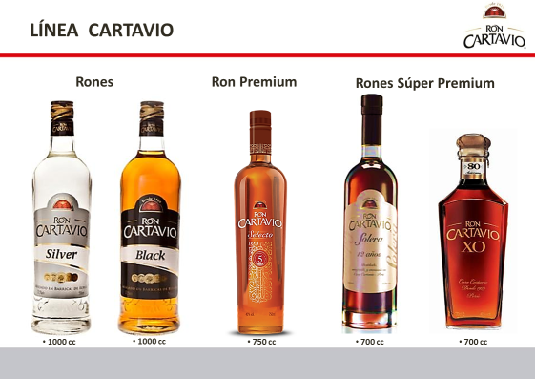

ANEXO 2
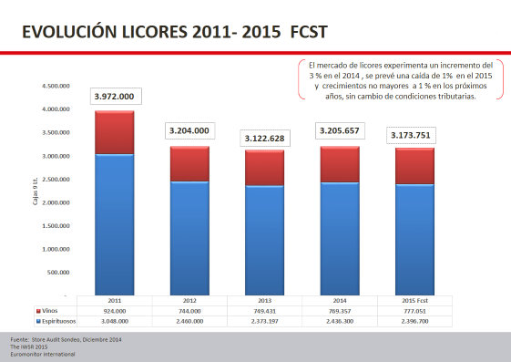

ANEXO 3
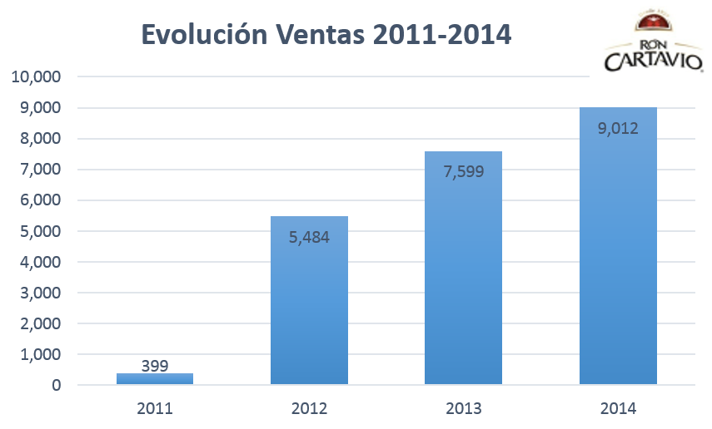

ANEXO 4.
PARTICIPACIÓN DE RONES EN EL MERCADO DE ECUADOR

ANEXO 5
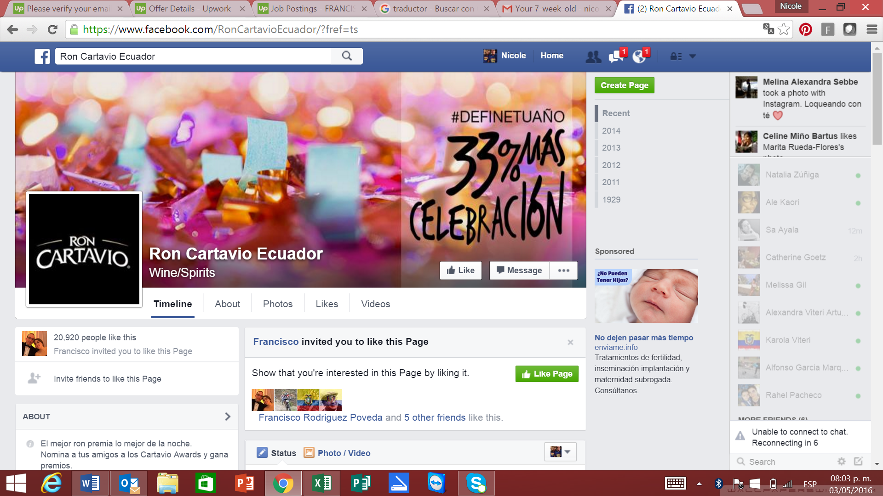

ANEXO 6
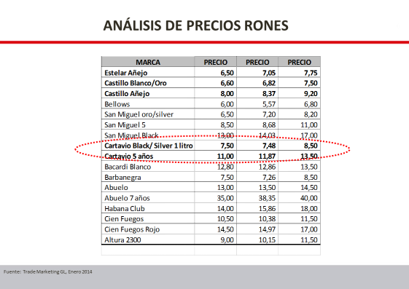

ANEXO 7
Chipote Chillón.
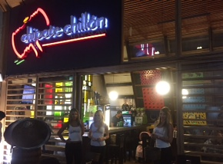
Akapela. (Karaoke)
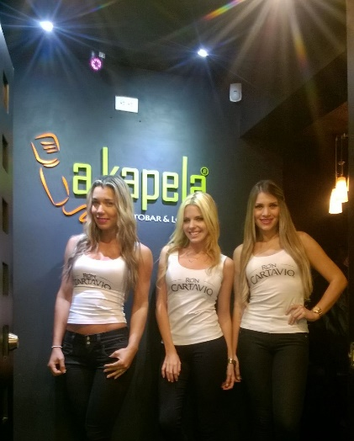

ZINC.
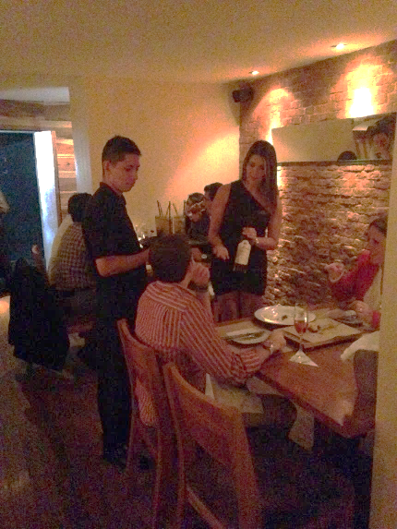

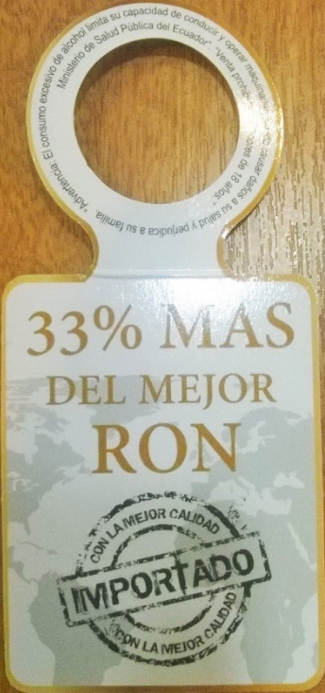

ANEXO 8
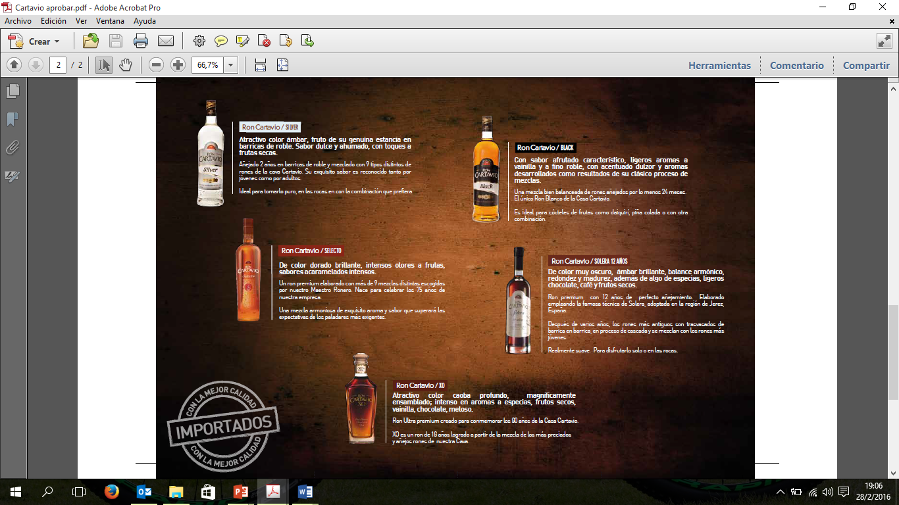
ANEXO 9
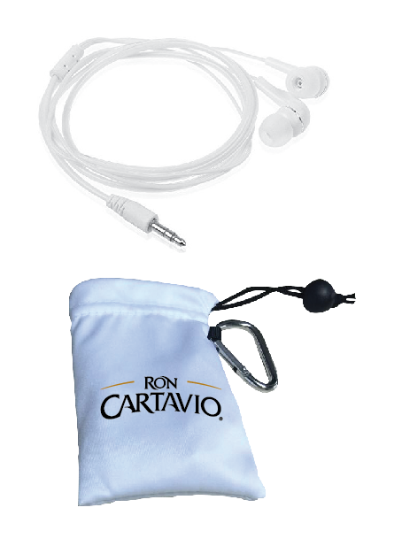
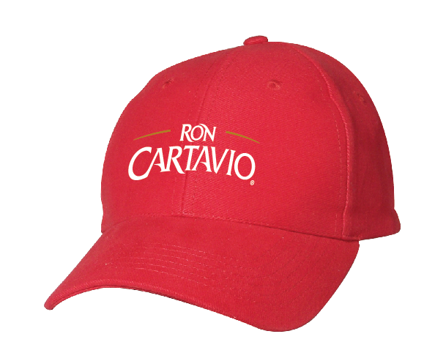
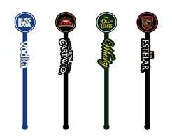
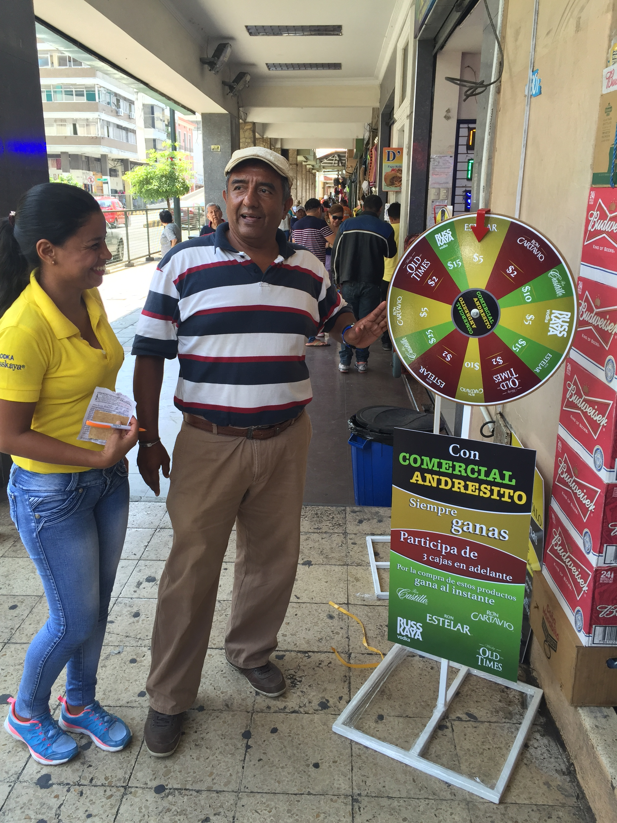

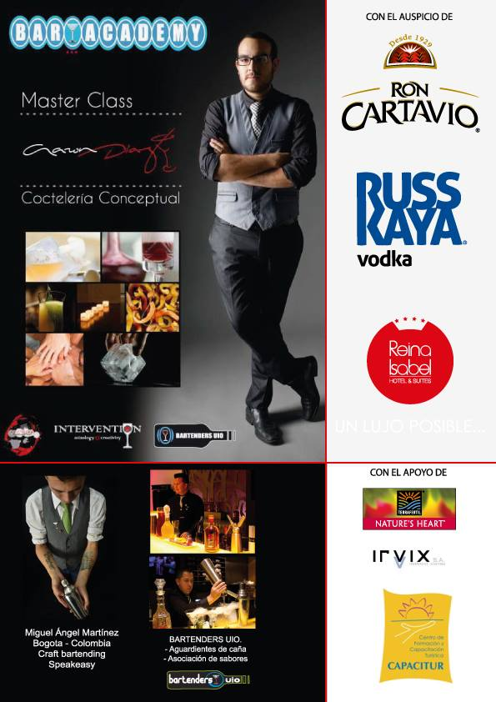
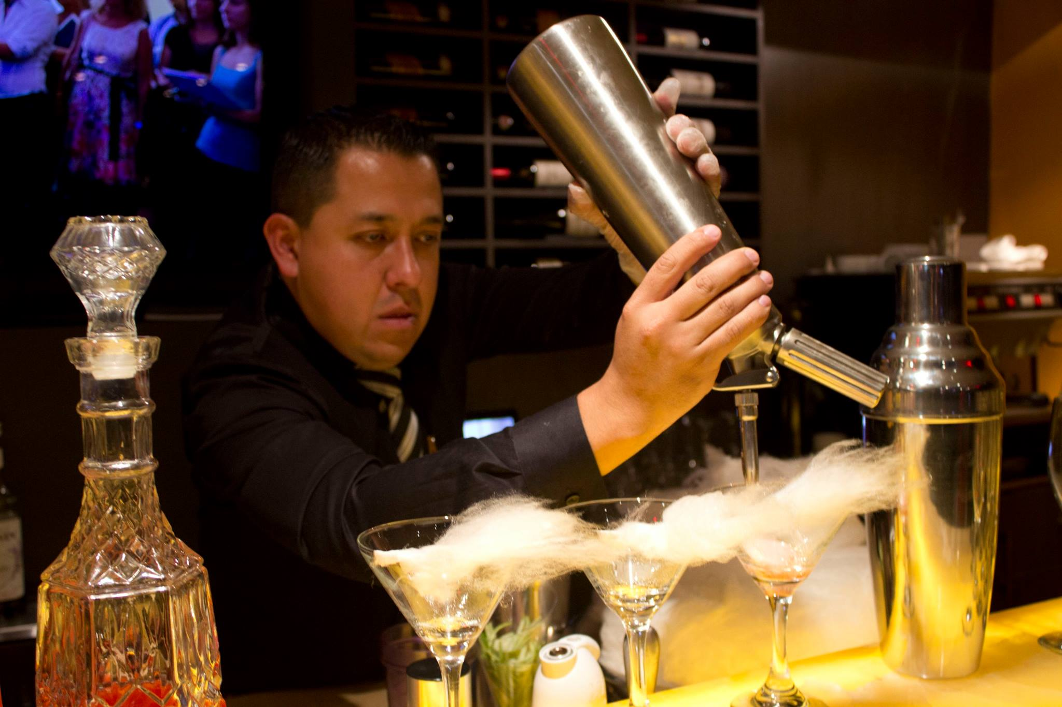

ANEXO 10
CAMPAÑA CARTAVIO AWARDS
